Nombre del Caso de Uso: Administrador Item | Nro. de Caso de Uso: 1
Actor Principal: Usuario Item
Objetivo: Proveer un medio para la modificación de tipos de items para la fase de un proyecto.
Pre-condiciones: | - Haber pasado por el Camino Exitoso del CU Administracion de Fases “Nro” del proyecto “Elegido”.
Post- Condiciones: | - Se realiza alguna operación sobre el/los item/items de la fase del proyecto.

Diagramas de casos de uso relacionados:

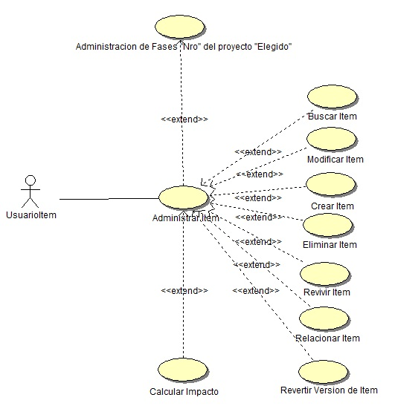

CURSO NORMAL (Camino Exitoso)

Usuario | Sistema
- El caso de uso comienza cuando el usuario desea buscar o consultar, crear, modificar o eliminar un item de la fase de un proyecto. Además de las operaciones básicas mencionadas se llega a este caso de uso cuando el usuario desea revivir un item eliminado, revertir un item volviendo a una versión anterior, cambiar el estado de un item para aprobar o rechazar las operaciones realizadas sobre el mismo o para indicar que un item ha sido revisado ante el impacto causado por modificaciones de items relacionados en fases anteriores o posteriores. Otro motivo para llegar a este caso de uso se presenta cuando el usuario desea realizar un cálculo del impacto que tendría realizar una modificación sobre un item o el impacto que ha ocasionado una modificación que ya se ha realizado.
 | - Despliega la interfaz de usuario, mostrando la lista de items de la fase del proyecto.
- Selecciona un Item
 | - Permite la elección de un único item a la vez.
- Selecciona una Operación
 | - Permite la elección de una única operación sobre el item a la vez.
- Fin del Caso de Uso

ALTERNATIVAS (Camino exitoso)
- Selecciona un Item
En el paso 3 del camino exitoso “Selecciona un Item”, si el usuario selecciona directamente un item de la lista que desplegó la interfaz en el paso 2 continúa con el paso 5 “Selecciona una Operación”. Si el usuario no selecciona un item de la lista se tienen dos alternativas:
  - Buscar Item
Si el usuario escoge la opción “Buscar Item”, el sistema Extiende al Caso de Uso Buscar Item y continúa después con el paso 5 “Selecciona una Operación”.
  - Crear Item
Si el usuario escoge la opción “Crear Item”, el sistema Extiende al Caso de Uso Crear Item y termina después en el paso 7.

- Selecciona una Operación
En el paso 5 del camino exitoso “Selecciona una Operación”, el usuario debe escoger una operación a realizarse sobre el item escogido en el paso 3, para lo cual existen las siguientes opciones
  - Crear Item
El usuario escoge la opción Crear Item y el sistema Extiende al Caso de Uso Crear Item
  - Buscar Item
El usuario escoge la opción Buscar Item y el sistema Extiende al Caso de Uso Buscar Item
  - Modificar Item
El usuario escoge la opción modificar Item y el sistema Extiende al Caso de Uso Modificar Item
  - Eliminar Item
El usuario escoge la opción eliminar Item y el sistema Extiende al Caso de Uso Eliminar Item
  - Revivir Item
El usuario escoge la opción revivir Item y el sistema Extiende al Caso de Uso Revivir Item
  - Revertir Item a una versión anterior
El usuario escoge la opción revertir Item a una versión anterior y el sistema Extiende al Caso de Uso revertir Item

EXCEPCIONES

Asociaciones de Extensión: Crear Item, Buscar Item, Modificar Item,Eliminar Item, Revivir Itemr, Revertir item a una versión anterior, Calcular Impacto.
Asociaciones de Inclusión:
Casos de Uso donde se incluye:
Casos de Uso al que extiende: Administración de Fases “Nro” del proyecto “Elegido”
Caso de Uso de Generalización:
Requerimientos Funcionales Asociados:RF90,RF104,RF110,RF11,RF122

Nombre del Caso de Uso: Buscar Item | Nro. de Caso de Uso: 2
Actor Principal: UsuarioItem,
Objetivo: Proveer un medio para la creación de items de la fase de un proyecto.
Pre-condiciones: | - Haber llegado hasta el paso 5 del Camino Exitoso del CU Administrar Item.  - El usuario tuvo que haber seleccionado la opción Buscar Item
Post- Condiciones: | - Se efectúa la búsqueda y regresa al CU Administrar Item.

Diagramas de casos de uso relacionados:

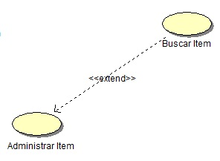
CURSO NORMAL (Camino Exitoso)

Usuario | Sistema
- El caso de uso comienza cuando el usuario decidió buscar un item.
 | - Despliega los filtros o campos a ser llenados para considerarlos como criterio de búsqueda.
- Carga los valores de los filtros.
 | - Despliega los items que coinciden con los valores de búsqueda.
- Fin del Caso de Uso

ALTERNATIVAS (Camino exitoso)
- Carga los valores de los filtros
En el paso 3 del camino exitoso “Selecciona un atributo”, si el usuario decide que no seleccionará ningún atributo puede pasar directamente al paso 5.

EXCEPCIONESS
Si los valores de filtrado no han producido resultado alguno se muestra un mensaje al usuario.

Asociaciones de Extensión: No presenta.
Asociaciones de Inclusión: No presenta.
Casos de Uso donde se incluye: No presenta.
Casos de Uso al que extiende: Administrar Item
Caso de Uso de Generalización: No presenta.
Requerimientos Funcionales Asociados:

Nombre del Caso de Uso: Crear Item | Nro. de Caso de Uso: 3
Actor Principal: UsuarioItem,
Objetivo: Proveer un medio para la creación de items de la fase de un proyecto.
Pre-condiciones: | - Haber llegado hasta el paso 5 del Camino Exitoso del CU Administrar Item.  - El usuario tuvo que haber seleccionado la opción Crear Item
Post- Condiciones: | - Se efectúa la creación y regresa al CU Administrar Item.

Diagramas de casos de uso relacionados:

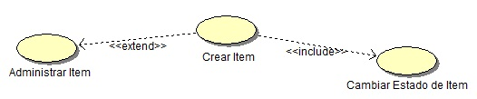

CURSO NORMAL (Camino Exitoso)

Usuario | Sistema
- El caso de uso comienza cuando el usuario decidió crear un nuevo item.
 | - Despliega la lista de tipos de item posibles.
- Selecciona un tipo de item.
 | - Despliega un formulario que permite cargar los valores de los atributos del nuevo item.
- Carga los valores de los atributos del item nuevo.
 | - Permite confirmar la operación por medio del botón Aceptar.
- Presiona el botón Aceptar
 | - El sistema efectúa la creación del nuevo item.
 | - Include::Cambiar Estado de Item
- Fin del Caso de Uso

ALTERNATIVAS (Camino exitoso)
- Selecciona un atributo
En el paso 3 del camino exitoso “Selecciona un atributo”, si el usuario decide que no seleccionará ningún atributo puede pasar directamente al paso 7.

- Presiona el botón Cancelar
En el paso 7 del camino exitoso si el usuario no desea aceptar la operación puede presionar el botón Cancelar y pasar directamente al paso 9.

EXCEPCIONES

Asociaciones de Extensión: No presenta.
Asociaciones de Inclusión: Cambiar Estado Item.
Casos de Uso donde se incluye: No presenta.
Casos de Uso al que extiende: Administrar Item
Caso de Uso de Generalización: No presenta.
Requerimientos Funcionales Asociados:RF104,RF105,RF106,RF107,RF108,RF109

Nombre del Caso de Uso: Eliminar Item | Nro. de Caso de Uso: 4
Actor Principal: UsuarioItem,
Objetivo: Proveer un medio para eliminar items de la fase de un proyecto.
Pre-condiciones: | - Haber llegado hasta el paso 5 del Camino Exitoso del CU Administrar Item.  - El usuario tuvo que haber seleccionado la opción Revivir Item
Post- Condiciones: | - Se efectúa la operación de eliminación del item y regresa al CU Administrar Item.

Diagramas de casos de uso relacionados:

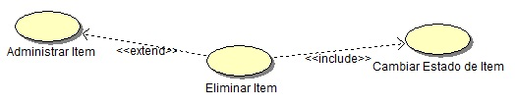

CURSO NORMAL (Camino Exitoso)

Usuario | Sistema
- El caso de uso comienza cuando el usuario escoge un item y oprime el botón eliminar.
 | - Permite confirmar la operación por medio del botón Aceptar.
- Presiona el botón Aceptar
 | - Include::Cambiar Estado de Item
- Fin del Caso de Uso

ALTERNATIVAS (Camino exitoso)
- Presiona el botón Cancelar
En el paso 3 del camino exitoso si el usuario no desea aceptar la operación puede presionar el botón Cancelar y pasar directamente al paso 5.

EXCEPCIONES
Si la eliminación del item ocasionara la existencia de items huérfanos, la operación es abortada y se despliega un mensaje al usuario.

Asociaciones de Extensión: No presenta.
Asociaciones de Inclusión: Cambiar Estado de Item
Casos de Uso donde se incluye: No presenta.
Casos de Uso al que extiende: Administrar Item
Caso de Uso de Generalización: No presenta.
Requerimientos Funcionales Asociados:RF122, RF123

Nombre del Caso de Uso: Modificar Item | Nro. de Caso de Uso: 5
Actor Principal: UsuarioItem,
Objetivo: Proveer un medio para la modificación de items de la fase de un proyecto.
Pre-condiciones: | - Haber llegado hasta el paso 5 del Camino Exitoso del CU Administrar Item.  - El usuario tuvo que haber seleccionado la opción Modificar Item
Post- Condiciones: | - Se efectúa la modificación y regresa al CU Administrar Item.

Diagramas de casos de uso relacionados:

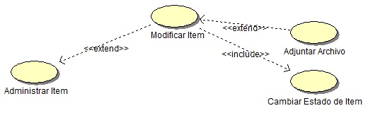

CURSO NORMAL (Camino Exitoso)

Usuario | Sistema
- El caso de uso comienza cuando el usuario debe realizar una modificación sobre un item.
 | - Despliega la lista de atributos del item a ser modificado.
- Selecciona un atributo
 | - Permite la modificación del valor del atributo seleccionado.
- Realiza la modificación
 | - Permite confirmar la operación por medio del botón Aceptar.
- Presiona el botón Aceptar
 | - Include::Cambiar Estado de Item
- Fin del Caso de Uso

ALTERNATIVAS (Camino exitoso)
- Selecciona un atributo
En el paso 3 del camino exitoso “Selecciona un atributo”, si el usuario decide que no seleccionará ningún atributo puede pasar directamente al paso 7.

- Presiona el botón Cancelar
En el paso 7 del camino exitoso si el usuario no desea aceptar la operación puede presionar el botón Cancelar y pasar directamente al paso 9.

EXCEPCIONES
Si el item seleccionado para modificación pertenecía a una Linea Base que se encontraba cerrada, se desplegará un mensaje indicando que la operación no puede continuar

Asociaciones de Extensión: Adjuntar Archivo.
Asociaciones de Inclusión: Cambiar Estado Item
Casos de Uso donde se incluye: No presenta.
Casos de Uso al que extiende: Administrar Item
Caso de Uso de Generalización: No presenta.
Requerimientos Funcionales Asociados:RF110,RF11,RF112,RF113

Nombre del Caso de Uso: Adjuntar Archivo | Nro. de Caso de Uso: 6
Actor Principal: UsuarioItem,
Objetivo: Proveer un medio para adjuntar archivos como atributos de items de la fase de un proyecto.
Pre-condiciones: | - Haber llegado hasta el paso 5 del Camino Exitoso del CU Modificar Item.  - El usuario tuvo que haber seleccionado la opción “Adjuntar Archivo”
Post- Condiciones: | - Se efectúa la carga del archivo y regresa al CU Modificar Item.

Diagramas de casos de uso relacionados:

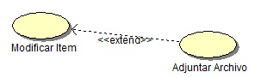

CURSO NORMAL (Camino Exitoso)

Usuario | Sistema
- El caso de uso comienza cuando el usuario debe adjuntar un archivo como atributo de un item.
 | - Despliega un botón para carga de archivo
- Adjunta un archivo
 | - Almacena el archivo adjunto.
- Fin del Caso de Uso

ALTERNATIVAS (Camino exitoso)

EXCEPCIONES

Asociaciones de Extensión: No presenta
Asociaciones de Inclusión: No presenta
Casos de Uso donde se incluye: No presenta.
Casos de Uso al que extiende: Modificar Item
Caso de Uso de Generalización: No presenta.
Requerimientos Funcionales Asociados:RF46, RF88

Nombre del Caso de Uso: Revivir Item | Nro. de Caso de Uso: 7
Actor Principal: UsuarioItem,
Objetivo: Proveer un medio para revivir items eliminados de la fase de un proyecto.
Pre-condiciones: | - Haber llegado hasta el paso 5 del Camino Exitoso del CU Administrar Item.  - El usuario tuvo que haber seleccionado la opción Revivir Item
Post- Condiciones: | - Se efectúa la operación de revivir item y regresa al CU Administrar Item.

Diagramas de casos de uso relacionados:

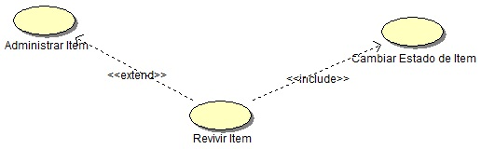

CURSO NORMAL (Camino Exitoso)

Usuario | Sistema
- El caso de uso comienza cuando el usuario ha decidido revivir un item eliminado.
 | - Despliega la lista de items eliminados en la fase del proyecto.
- Selecciona un item eliminado.
 | - Permite confirmar la operación por medio del botón Aceptar.
- Presiona el botón Aceptar
 | - Include::Cambiar Estado de Item
- Fin del Caso de Uso

ALTERNATIVAS (Camino exitoso)
- Selecciona un atributo
En el paso 3 del camino exitoso “Selecciona un item eliminado”, si el usuario decide que no seleccionará ningún item puede pasar directamente al paso 6.

- Presiona el botón Cancelar
En el paso 6 del camino exitoso si el usuario no desea aceptar la operación puede presionar el botón Cancelar y pasar directamente al paso 9.

EXCEPCIONES

Asociaciones de Extensión: No presenta.
Asociaciones de Inclusión: Cambiar Estado Item
Casos de Uso donde se incluye: No presenta.
Casos de Uso al que extiende: Administrar Item
Caso de Uso de Generalización: No presenta.
Requerimientos Funcionales Asociados:RF129,RF130

Nombre del Caso de Uso: Relacionar Item | Nro. de Caso de Uso: 8
Actor Principal: UsuarioItem,
Objetivo: Proveer un medio para establecer relaciones entre items de la fase de un proyecto.
Pre-condiciones: | - Haber llegado hasta el paso 5 del Camino Exitoso del CU Administrar Item.  - El usuario tuvo que haber seleccionado la opción Relacionar Item
Post- Condiciones: | - Se efectúa la operación de relacionar item y regresa al CU Administrar Item.

Diagramas de casos de uso relacionados:

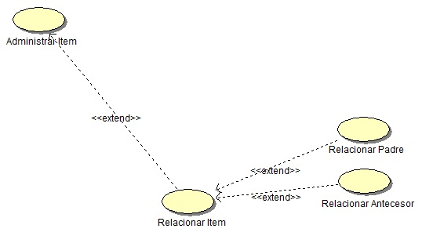

CURSO NORMAL (Camino Exitoso)

Usuario | Sistema
- El caso de uso comienza cuando el usuario ha decidido añadir una relación a un item seleccionado.
 | - Despliega la lista de tipos de relaciones de items: Relacionar Padre, Relacionar Antecesor.
- Selecciona un tipo de Relación de Item.
 | - Permite la selección de un tipo de relación.
 | - Permite confirmar la operación por medio del botón Aceptar.
- Presiona el botón Aceptar
 | - Include::Cambiar Estado de Item
- Fin del Caso de Uso

ALTERNATIVAS (Camino exitoso)
- Selecciona un tipo de Relación de Item
En el paso 3 del camino exitoso “Selecciona un tipo de Relación de Item”, se tienen dos alternativas:
  - Relacionar Padre
Si el usuario escoge la opción “Relacionar Padre”, el sistema Extiende al Caso de Uso Relacionar Padre y continúa después con el paso 5 “Permite confirmar la operación por medio del botón Aceptar”.
  - Relacionar Antecesor
Si el usuario escoge la opción “Relacionar Antecesor”, el sistema Extiende al Caso de Uso Relacionar Antecesor y continúa después con el paso 5 “Permite confirmar la operación por medio del botón Aceptar”.

- Presiona el botón Cancelar
En el paso 6 del camino exitoso si el usuario no desea aceptar la operación puede presionar el botón Cancelar y pasar directamente al paso 8.

EXCEPCIONES

Asociaciones de Extensión: Relacionar Padre, Relacionar Antecesor
Asociaciones de Inclusión: Cambiar Estado Item
Casos de Uso donde se incluye: No presenta.
Casos de Uso al que extiende:Administrar Item
Caso de Uso de Generalización:
Requerimientos Funcionales Asociados:RF133

Nombre del Caso de Uso: Relacionar Padre | Nro. de Caso de Uso: 9
Actor Principal: UsuarioItem,
Objetivo: Proveer un medio para establecer relaciones entre items de la misma fase de un proyecto.
Pre-condiciones: | - Haber llegado hasta el paso 3 del Camino Exitoso del CU Relacionar Item  - El usuario tuvo que haber seleccionado la opción Relacionar Padre
Post- Condiciones: | - Regresa al CU Relacionar Item y se espera la confirmación para efectuar la creación de la relación.

Diagramas de casos de uso relacionados:

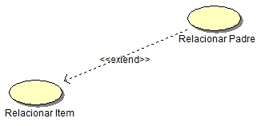

CURSO NORMAL (Camino Exitoso)

Usuario | Sistema
- El caso de uso comienza cuando el usuario ha decidido establecer una relación con un item padre.
 | - Despliega la lista de items que se encuentran en la misma fase en que el item a ser relacionado con su padre.
- Selecciona un item que será el padre a relacionar.
- Fin del Caso de Uso

ALTERNATIVAS (Camino exitoso)

EXCEPCIONES

Asociaciones de Extensión: No presenta.
Asociaciones de Inclusión: No presenta.
Casos de Uso donde se incluye: No presenta.
Casos de Uso al que extiende: Administrar Item
Caso de Uso de Generalización: No presenta.
Requerimientos Funcionales Asociados:RF129,RF130

Nombre del Caso de Uso: Relacionar Antecesor | Nro. de Caso de Uso: 10
Actor Principal: UsuarioItem,
Objetivo: Proveer un medio para establecer una relación entre un item de una fase dada y el item de la fase anterior del proyecto.
Pre-condiciones: | - Haber llegado hasta el paso 3 del Camino Exitoso del CU Relacionar Item  - El usuario tuvo que haber seleccionado la opción Relacionar Antecesor
Post- Condiciones: | - Regresa al CU Relacionar Item y se espera la confirmación para efectuar la creación de la relación.

Diagramas de casos de uso relacionados:

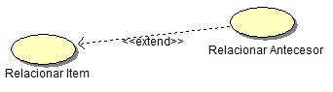

CURSO NORMAL (Camino Exitoso)

Usuario | Sistema
- El caso de uso comienza cuando el usuario ha decidido establecer una relación con un item antecesor, es decir, que se encuentra en la fase anterior.
 | - Despliega la lista de items que se encuentran en la fase anterior a la del item a ser relacionado con su antecesor.
- Selecciona un item que será el antecesor a relacionar.
- Fin del Caso de Uso

ALTERNATIVAS (Camino exitoso)

EXCEPCIONES
Si el item seleccionado como antecesor no se encuentra en una linea base aprobada, se despliega un mensaje de error indicando que la operación no se puede concretar por esta causa, en cuyo caso se volverá al paso 3.

Asociaciones de Extensión: No presenta.
Asociaciones de Inclusión: No presenta.
Casos de Uso donde se incluye: No presenta.
Casos de Uso al que extiende: Administrar Item
Caso de Uso de Generalización: No presenta.
Requerimientos Funcionales Asociados:

Nombre del Caso de Uso: Calcular Impacto | Nro. de Caso de Uso: 12
Actor Principal: UsuarioItem,
Objetivo: Proveer un medio para realizar un cálculo de impacto de cambios sobre un item modificado o un item a ser modificado.
Pre-condiciones: | - Haber llegado hasta el paso 5 del Camino Exitoso del CU Administrar Item.  - El usuario tuvo que haber seleccionado la opción Calcular Impacto
Post- Condiciones: | - Se obtiene el reporte de cálculo de impacto  - El usuario debe presionar el botón “Volver” para regresar al CU Administrar Item.

Diagramas de casos de uso relacionados:

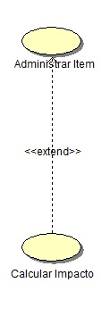

CURSO NORMAL (Camino Exitoso)

Usuario | Sistema
- El caso de uso comienza cuando el usuario decidió realizar el cálculo de impacto de cambios sobre un item.
 | - Analiza todos los antecesores (o padres) y sucesores (o hijos) del ítem estudiado y obtiene como resultado la lista de items comprometidos con sus respectivos atributos peso.
 | - Obtiene el porcentaje total del peso del cambio analizado sobre el peso total obtenido por la sumatoria de todos los pesos de los items del proyecto.
- Fin del Caso de Uso

ALTERNATIVAS (Camino exitoso)
No presenta

EXCEPCIONES
No presenta

Asociaciones de Extensión: No presenta.
Asociaciones de Inclusión: No presenta.
Casos de Uso donde se incluye: No presenta.
Casos de Uso al que extiende: Administra Item
Caso de Uso de Generalización: No presenta.
Requerimientos Funcionales Asociados:RF150,RF151,RF152,RF153

Nombre del Caso de Uso: Cambiar Estado de Item | Nro. de Caso de Uso: 13
Actor Principal: UsuarioItem,
Objetivo: Proveer un medio para realizar un Cambio de Estado de Items gestionado tanto por el usuario como por el sistema, de modo que permita aprobar o rechazar cambios, indicar que un item modificado se ha revisado o actualizar los diferentes estados posibles conforme a las operaciones realizadas.
Pre-condiciones: | - Haber realizado una operación sobre un item o haber accedido desde la interfaz Modificar Item para cambiar el estado por petición del usuario.
Post- Condiciones: | - Se modifica el estado del item  - Se actualiza el color del ícono que indica el estado del item.

Diagramas de casos de uso relacionados:

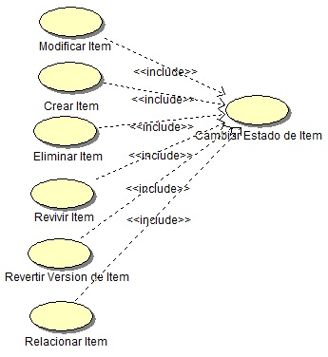

CURSO NORMAL (Camino Exitoso)

Usuario | Sistema
- El caso de uso comienza cuando se realiza un cambio de estado de un item.
 | - Verifica las transiciones de estados de acuerdo a la operación realizada y aplica el cambio.
- Fin del Caso de Uso

ALTERNATIVAS (Camino exitoso)
No presenta

EXCEPCIONES
No presenta

Asociaciones de Extensión: No presenta.
Asociaciones de Inclusión: No presenta.
Casos de Uso donde se incluye:Crear Item, Modificar Item,Eliminar Item, Revivir Item, Revertir item a una versión anterior, Relacionar Item.
Casos de Uso al que extiende:No presenta
Caso de Uso de Generalización: No presenta.
Requerimientos Funcionales Asociados:RF145,RF146,RF147,RF148,RF149

